คำแนะนำการปฎิบัติตัวของผู้ป่วยโรคไตที่มีภูมิคุ้มกันต่ำ

จัดทำโดย หน่วยไตเด็ก กองกุมารเวชกรรม รพ. พระมงกุฎเกล้า www.kidneyforkids.org

การปฎิบัติตัวทั่วไป
- ล้างมือบ่อยๆ ด้วยสบู่ (หรือใช้เจลล้างมือ) เมื่อมีกิจกรรมดังนี้
- ก่อนและหลังรับประทานอาหาร
- ก่อนและหลังการเตรียมอาหาร
- หลังสัมผัสสัตว์เลี้ยง
- หลังการไอ, จาม,
- หลังจากกลับมาจากกิจกรรมนอกบ้าน
- ก่อนรับประทานยา
- หลังจากสัมผัส, ใกล้ชิดกับขยะ สิ่งปฎิกูล

- รับประทานอาหารที่สุกสะอาด ผลิตภัณฑ์จากไข่ต้องทำให้สุก ไม่ควรรับประทานไข่ลวก หรือไข่ต้มที่ไข่แดงไม่สุก
- ทำความสะอาดผลไม้ และปอกเปลือกก่อนรับประทาน
- รับประทานน้ำที่สะอาด
กิจกรรมการดำรงชีวิต
- หลีกเลี่ยงในสถานที่ทีมีคนจำนวนมาก เช่น โรงภาพยนตร์
- หลีกเลี่ยงสัมผัส ใกล้ชิดกับผู้ป่วยที่เจ็บป่วย โดยเฉพาะผู้ป่วยที่มีการติดเชื้อระบบทางเดินหายใจ เช่น หวัด
- หลีกเลี่ยงการทำสวน หรือสัมผัสโดยตรงกับ ดิน ปุ๋ย
- หลีกเลี่ยงใกล้ชิดกับผู้สูบบุหรี่ เนื่องจากอาจจะมีเชื้อราปะปนมากับใบยาสูบ
- หลีกเลี่ยงสถานที่ทีมีการเผาถ่าน ฟืน เนื่องจากมีโอกาสเสี่ยงต่อการติดเชื้อราที่อยู่ในไม้

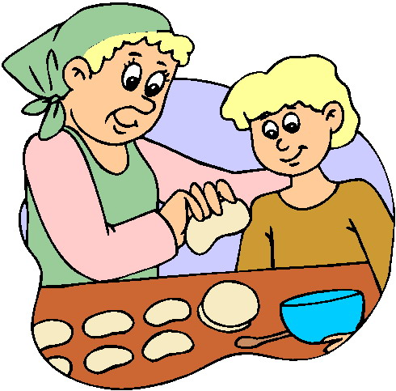
อย่าลืมเพื่อสุขภาพที่ดีควรปฏิบัติตามหลัก 5 อ.
“ อาหาร * ออกกำลังกาย * อารมณ์ * อดิเรก * อนามัย ”

บ้านพักและที่อยู่อาศัย
- ในขณะที่มีการทำความสะอาดบ้าน ผู้ป่วยควรอยู่ในสถานที่ที่มิดชิด เนื่องจากจะมีการฟุ้งกระจายของเชื้อโรค
- บ้านและห้องพัก ควรมีอาการถ่ายเทอย่างเพียงพอ
- หลีกเลี่ยงสถานที่ทีมีการก่อสร้าง ปรับปรุง ซ่อมแซม เนื่องจากมีโอกาสเสี่ยงต่อการติดเชื้อรา
- หลีกเลี่ยงใกล้ชิดกับสัตว์เลี้ยง สัตว์ปีก ตลอดจนทำความสะอาดถาดให้อาหารอย่างสม่ำเสมอ และหลีกเลี่ยงการเลี้ยงสัตว์ประเภท เป็ด ไก่ และสัตว์เลื้อยคลานเนื่องจากอาจเป็นพาหะของเชื้อ ซาโมเนลล่า

“ กินร้อน ช้อนกลาง ล้างมือ ช่วยป้องกันโรค”

